01-046 ОША-5(22034), РАФ-22034 4х2 пожарный оперативный штабной автомобиль, 4-х дверный микроавтобус для обеспечения работы штаба пожаротушения, боевой расчёт 5+1, полный вес 2.7 тн, ЗМЗ-2203 95 лс, 120 км/час, опытная партия, г. Елгава 1976 г. в.
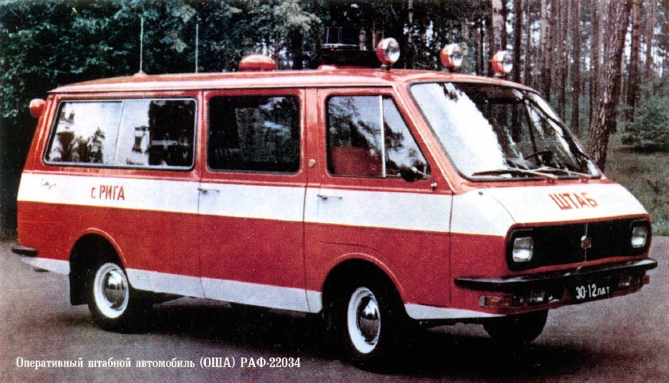

Штабные пожарные автомобили (АШ) относятся к специальным пожарным автомобилям. Они предназначены для доставки к месту пожара личного состава штаба пожаротушения, комплекта специального оборудования и для обеспечения работы штаба в период пожаротушения. Наибольшее распространение в пожарной охране в конце 70х - середине 80х г. прошлого века получил штабной пожарный автомобиль марки АШ-5 (452) 79Б. Но в некоторых городских гарнизонах пожарной охраны с целью быстрейшего прибытия штаба пожаротушения к месту вызова использовались штабные пожарные автомобили на шасси РАФ-2203 "Латвия", ГАЗ-24, ГАЗ-24-02 и другие.
ОША-5 РАФ-22034, что означает «оперативный штабной автомобиль на шасси РАФ-2203 был выпущен в Елгаве небольшой опытной партией в 1976 г. Согласно приказа №56 от 14.12.1976 г. ВПО «Союзавтобуспрома» межведомственная комиссия провела приёмочные испытания этого автомобиля в I квартале 1977 г. В салоне РАФ-22034, вмещающем 5 пожарных, устанавливались стол и кресла, а в багажном отделении размещалась спецодежда, индивидуальные средства защиты и средства связи. В стандартную комплектацию ОША-5 (22034), как правило, входили: стационарная радиостанция, рабочий стол, сиденья с ремнями безопасности, ящики с ПТВ (электромегафон - 3 шт.; противогазы КИП-8 - 4 шт.; кислородные баллоны - 4 шт.; регенеративные патроны - 4 шт.; сапоги резиновые; радиостанция переносная 4; спецодежда - 4 компл.; кабельная катушка; стол складной; магнитофон), телефонный аппарат. Грузовой отсек был отделён от пассажирского перегородкой. Автомобиль окрашивался по специальной цветографической схеме, соответствующей транспорту службы пожарной охраны СССР. На крыше РАФ-22034 устанавливалась звукосигнальная аппаратура СГУ-60 с проблесковым маяком типа "Тесла", три фары-искателя и две антенны стационарной радиостанции. Пожарные автомобили заводского исполнения эксплуатировались в Московском, Ленинградском и Рижском гарнизонах.
Несмотря на то, что специализированные штабные автомобили по различным причинам не пошли в сколь-нибудь значимую серию на заводе имени XXV съезда КПСС, история пожарных «рафиков» на этом не закончилась. Большое количество микроавтобусов РАФ-2203 и скорых РАФ-22031 переоборудовалось в штабные силами технических служб пожарных частей, при этом машины оснащались в соответствии с собственными потребностями (например, без «экзотики» в виде диапроекторов и микроЭВМ из комплекта ОША-5). Зачастую оперативно-служебные автомобили даже сохраняли стандартную «гражданскую» окраску. Отличительные внешние особенности заводских ОША – 3 фары на крыше перед СГУ и юбка кузова, окрашенная в белый цвет.

Техническая характеристика микроавтобуса РАФ-2203, РАФ-2203-01, РАФ-22038

Габаритные размеры
Длина, мм | 4940
Ширина, мм | 2210
Высота, мм | 1970
Колесная база, мм | 2620
Передний свес, мм | 1200
Задний свес, мм | 1120
Колея передних колес, мм | 1474
Колея задних колес, мм | 1420
Высота ступеньки над уровнем дороги, мм | 400
Ширина дверного проема двери пассажирского салона, мм | 916
Ширина дверного проема задней двери, мм | 1274
Масса и пассажировместимость
Масса снаряженного автобуса, кг | 1750
Полная масса автобуса, кг | 2710
Допустимая нагрузка на переднюю ось, кг | 1275
Допустимая нагрузка на заднюю ось, кг | 1435
Количество мест | 11
Количество мест (РАФ-22039) | 13
Двигатель
 | РАФ-2203 | РАФ-2203-01, РАФ-22038
Модель | ЗМЗ-2203 | ЗМЗ-4021.10
Тип | карбюраторный | карбюраторный
Количество цилиндров | 4 | 4
Рабочий объем, л | 2,445 | 2,445
Степень сжатия | 8,2 | 6,7
Максимальная мощность, кВт (л.с.) | 69 (95) | 69 (95)
Коробка переключения передач
Тип | механическая
Количество ступеней КПП | 4
Сцепление | однодисковое, сухое
Подвеска колес и рулевое управление
Передняя подвеска | независимая, пружинная, на поперечных рычагах
Задняя подвеска | зависимая, на продольных полуэллиптических рессорах
Амортизаторы | гидравлические
Рулевое управление | глобоидальный червяк с трехгребневым роликом
Тормозное управление
Рабочая тормозная система | барабанного типа, с гидравлическим приводом
Стояночная тормозная система | механический привод на задние колеса от ручного рычага
Показатели маневренности
Максимальная скорость при полной загрузке, км/ч | 120
Расход топлива в городском цикле при полной загрузке, л/100 км | 12
Минимальный радиус поворота, м | 6,6
Номинальное напряжение электрооборудования, В | 12
Аккумуляторная батарея | 6СТ-603М
Шины | 185R15

